Raport 6/AS z badania rynku USDPLN TEWI 23.05.2013

- Wykonawca:
Anton Smoliński

- Rynek:
USDPLN próbkowany co 1h.
Dane z bossafx.pl. Ulokowane w m-pliku o nazwie USDPLN60.m zawierającym macierz o nazwie C o 5088 wierszach i 5 kolumnach: świeca OHLC i wolumen. Dane za okres – 9.07.2012 - 07.05.2013

- Wyniki testów
Sprawdzono dla danych jak wyżej cztery skrypty S4a, S4b, S4c, S4d. Wszystkie cztery skrypty testowano dla tego przedziału czasowego rozpoczynając od świecy pocz=ma i kończąc na świecy kon=(size(C)).
Każda zmienna zwrotu po jednej świecy miała inna nazwę nawiązująca do nazwy kwadrantu odpowiednio Ra, Rb, Rc, i Rd a krzywe zysku skumulowanego były oznaczone jako sumRa, sumRb, sumRc, sumRd.
Obliczano:
Zysk skumulowany na końcu szeregu czasowego sumR(kon);
Wskaźnik Calmara oznaczający stosunek powyższego zysku dla największego obsunięcia na krzywej zysku skumulowanego – Calmar; Dodatkowo policzono współczynnik SharpeRatio, którego zastosowanie pozwala określić stabilność zachowania strategii. Dla obydwu współczynników większa wartość oznacza lepszą strategię.
Liczbę otwieranych pozycji la, lb, … (procent spośród wszystkich testowanych świec)
Poszukiwano optymalnej wartości parametru m (liczby świec dla ustalenia średniej), dla której uzyskiwane były najlepsze wartości zysku. Parametry te odpowiednio oznaczono – ma, mb, …

Uzyskano nastepujące wyniki:

Dla S4a:
sumReturn = -0.04626
bestCalmar = 1.3062
la = 974
bestMa = 8
bestparamAVolLength = 3
bestparamADuration = 6
bestparamABuffer = -0.00224
bestparamAVolThreshold = 68
bestparamASL = 0.00272
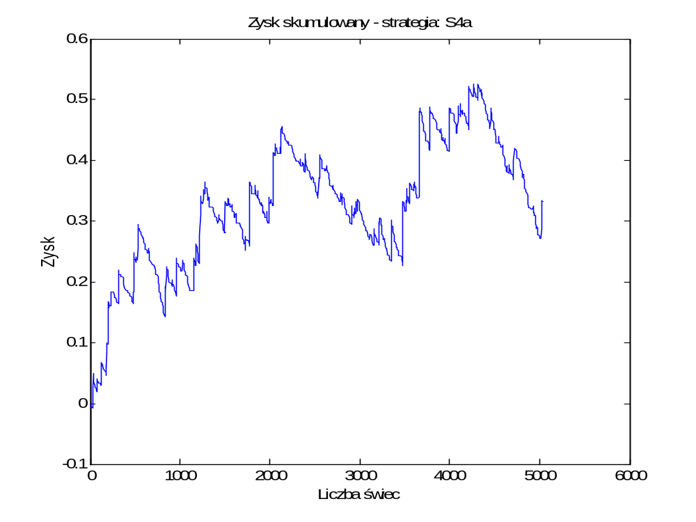
Rys. 1. Krzywa zysku skumulowanego dla S4a

Dla S4b:
sumReturn = 1.25
bestCalmar = 15.5125
la = 891
bestMa = 16
bestparamBVolLength = 20
bestparamBDuration = 15
bestparamBBuffer = -0.004
bestparamBVolThreshold = 102
bestparamBSL = 0.00304
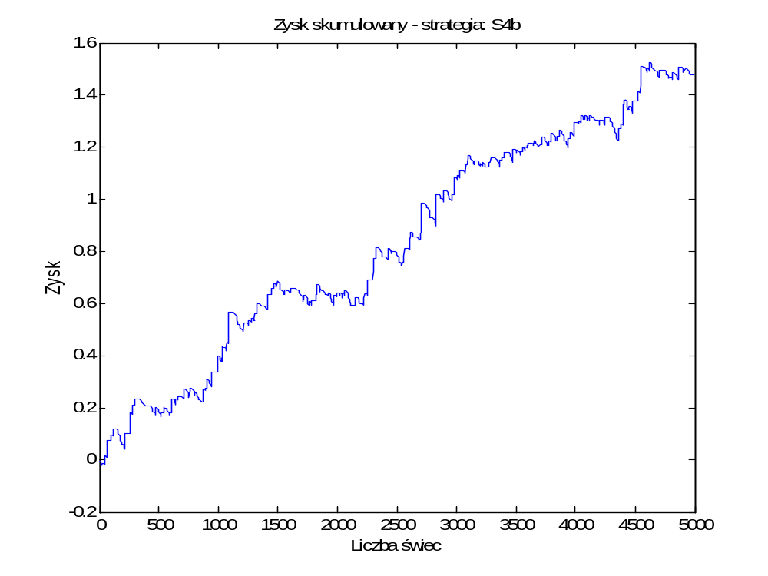
Rys. 2. Krzywa zysku skumulowanego dla S4b

Dla S4c:
sumReturn = 0.85716
bestCalmar = 4.3691
la = 2769
bestMa = 12
bestparamCVolLength = 2
bestparamCDuration = 11
bestparamCBuffer = 0.00032
bestparamCVolThreshold = 77
bestparamCSL = 0.00352
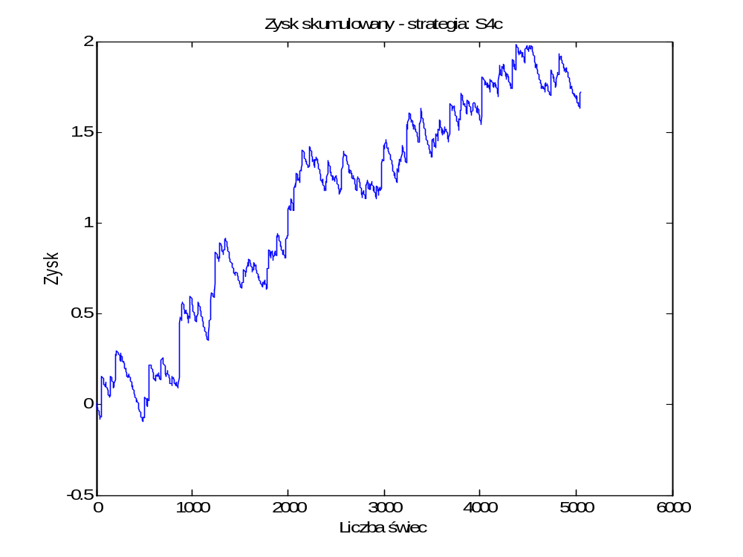
Rys. 3. Krzywa zysku skumulowanego dla S4c

Dla S4d:
sumReturn = 1.9228
bestCalmar = 11.7908
la = 2136
bestMa = 86
bestparamDVolLength = 16
bestparamDDuration = 12
bestparamDBuffer = -0.00016
bestparamDVolThreshold = -4
bestparamDSL = 0.00128
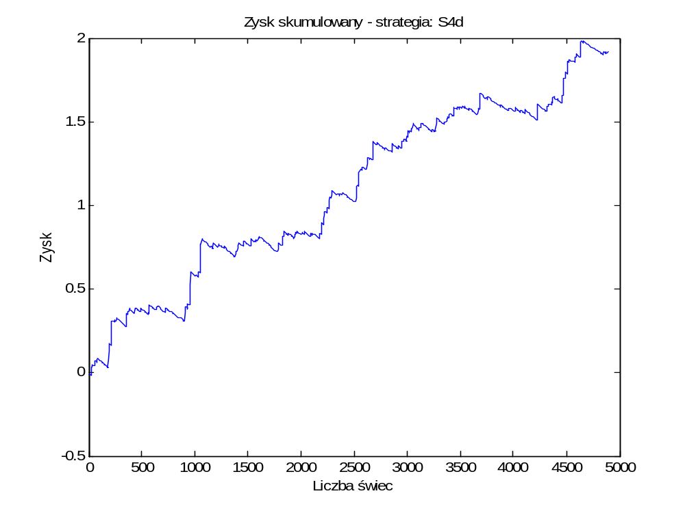
Rys. 4. Krzywa zysku skumulowanego dla S4d

